台北市景文高級中學 九十九學年度 第二學期 平時測驗卷 適用班級：工一全
科目：基本電學 範圍：5、6章 班級：__________ 座號：_____ 姓名：_________
一、選擇題：
( A )1.兩只4.7µF/16V之電容串接後使用於20V電路中，則其等效電容量為何？ (A)2.35μF (B)4.70μF (C)5.88μF (D)9.40μF。
( B )2.將3庫侖的正電荷由A點移致B點，需作功3焦耳，則A與B兩點間的電位差為多少？ (A)－2伏特 (B)1伏特 (C)2伏特 (D)9伏特。
( D )3.有一電容器接上400V的直流電壓後，儲存8焦耳的能量，求此電容器的電容量為多少？ (A)400µF (B)300µF (C)200µF (D)100µF。
( B )4.兩電容器之規格為3µF耐壓100V與2µF耐壓75V，求並聯後，總電容值及耐壓值為 (A)5µF，175V (B)5µF，75V (C)1.2µF，100V (D)1.2µF，25V。
( A )5.兩電容7µF與5µF並聯後，再與4µF電容串聯，其等效電容為 (A)3µF (B)9µF (C)15µF (D)22µF。
( D )6.設電容C₁=3µF可耐壓500伏特，而電容C₂=6µF可耐壓200伏特，試求將C₁與C₂串聯後，其耐壓變為多少伏特？ (A)200 (B)450 (C)500 (D)600 (E)700。
( A )7.有2µF、4µF、8µF、16µF四個電容器串聯，則總電容量為多少µF？ (A)16/15 (B)15/16 (C)16/17 (D)17/16。
( A )8.並聯三電容器，其總電荷為1800微庫，若此三電容器之電容各為1、2及3微法，則跨於其上之電壓為 (A)300伏特 (B)100伏特 (C)3300伏特 (D)400伏特。
( C )9.一5µF之電容器，極板間共有10庫侖之電荷，此電容器儲存之能量為多少焦耳？ (A)50×10⁶ (B)25×10⁶ (C)10×10⁶ (D)15×10⁶
( B )10.一個10µF電容器被充電至20V，則儲存能量為 (A)1mJ (B)2mJ (C)3mJ (D)4mJ。
( A )11.C1：C2：C3= 4：2：1，則三電容器串聯後，其電壓降之比為 (A)1：2：4 (B)4：2：1 (C)1：1：1 (D)1：4：8。
( D )12.有一電容器接上400V直流電壓後，儲存8焦耳能量，求此電容的電容量為多少？ (A)400μF (B)300μF (C)200μF (D)100μF。
( D )13.當100μF之電容器充電至200伏時，其儲存的能量為多少焦耳？ (A)0.02 (B)0.1 (C)0.2 (D)2。
( B )14.一個電容量為10μF的電容器，如果該電容器儲存有0.25mC(毫庫侖)電荷量時，此電容器兩端的電壓為 (A)2.5伏特 (B)25伏特 (C)0.04伏特 (D)40伏特。
( D )15.下列電容器中有極性區別的是 (A)雲母電容器 (B)陶瓷電容器 (C)紙質電容器 (D)電解質電容器。
( A )16.平行電容板C充電至E伏特後切斷電源，再將二極板之距離減少一半，則電容兩端之電壓為 (A)E⁄2 (B)E (C)2E (D)4E
( B )17.下面敘述，何者有誤？ (A)無互感時，電感器串聯愈多，總電感量愈大 (B)無互感時，電感器並聯愈多，總電感量愈大 (C)兩串聯線圈的磁場方向相同稱為串聯互助 (D)兩並聯線圈的磁場方向相反稱為並聯互
( A )18.有一串聯互消的電感電路中，若L₁＝6mH、L₂＝3mH、M＝2mH，則其總電感量為？ (A)5mH (B)7mH (C)11mH (D)13mH。
( A )19.4mH的電感器，通以5安培電流時，其儲存能量為多少焦耳？ (A)0.05 (B)0.02 (C)0.01 (D)5×10^{－3}
( A )20.兩線圈串聯總電感值為12H，若將一線圈反接於另一線圈，其總電感值下降至8H，則其互感值為何？ (A)1 H (B)2 H (C)3 H (D)4H。
( C )21.兩完全相同線圈，其互感量為0.5亨利，耦合係數為0.4，則線圈之自感量為？ (A)0.8H (B)1H (C)1.25H (D)2.25H。
( D )22.如圖所示電路，當電流達到終值時，電感器儲存的能量為 (A)0.01 (B)0.02 (C)0.03 (D)0.04焦耳。
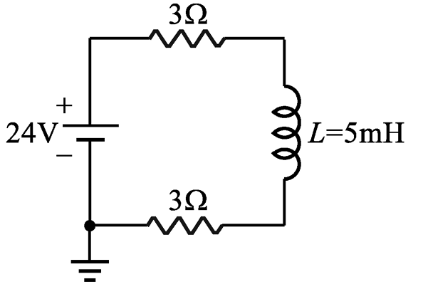
( A )23.一線圈之匝數為1000匝，通過之電流為5安培，產生之磁通為2×10^{－3} 韋伯，試求該線圈所儲存之能量為多少焦耳？ (A)5 (B)8 (C)10 (D)12。
( B )24.有L₁＝300mH及L₂＝400mH之二線圈，其互感M＝260mH，則耦合係數K＝ (A)0.7 (B)0.75 (C)0.86 (D)0.9。
( A )25.下列有關磁力線之敘述，何者錯誤？ (A)磁鐵內部磁力線係由N極至S極 (B)磁力線為封閉曲線 (C)磁力線恆不相交 (D)磁力線本身具有伸縮的特性。
( A )26.如圖所示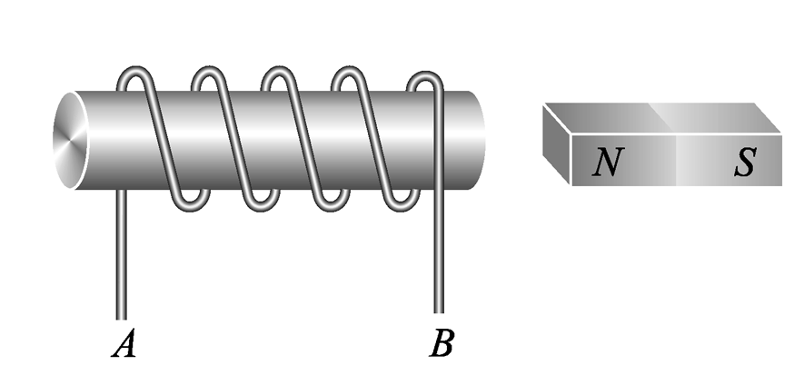 永久磁鐵向左移動時，線圈感應之電動勢，其關係是 (A)B 端高於A端 (B)兩端電動勢相等 (C)A端高於B端 (D)以上皆非。
( C )27.如圖所示電路，求a、b兩端的總電壓L_{ab}＝？ (A)3H (B)4H (C)5H (D)6H。
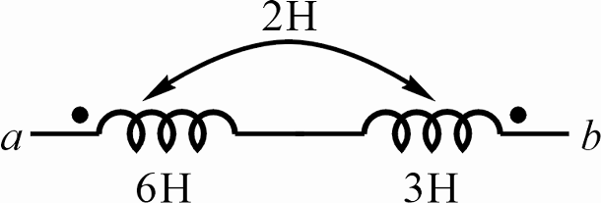
( D )28.兩線圈之耦合係數為0.7，且其自感量各為10mH與40mH，則互感量為 (A)8mH (B)20mH (C)21H (D)14mH (E)12mH。
( C )29.三線圈串聯如圖所示，設L₁＝10亨利，L₂＝15亨利，L₃＝12亨利，M₁₂＝5亨利，M₂₃＝3亨利，M₃₁＝1亨利，則其等效總電感為 (A)19亨利 (B)34亨利 (C)39亨利 (D)50亨利。
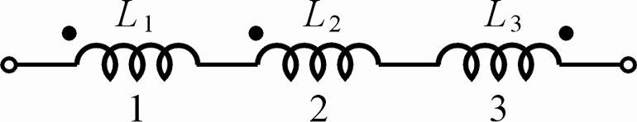
二、計算題：

1..如圖，ab兩端的電容量＝？
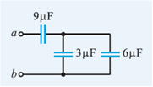

2.如圖所示之電路，開關於t=0時關閉(close)，則電容器在穩態時(t→∞)所儲存的能量為多少焦耳？
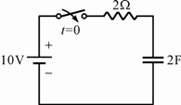

3.平行金屬板之電容器的面積為0.5平方公分，兩極板間距離為0.01公分，兩極板若以空氣為介質，則電容量為多少？

4.兩電容器之電容值為C₁=12µF及C₂=6µF，串接在24伏特之電壓源，試求總電量與各電容之電壓值為多少？

5.三個電容器，C₁=50µF耐壓100V，C₂=50µF耐壓85V，C₃=50µF耐壓70V，當串聯後，最大可外接多少電壓源才不會燒壞電容器。

7.如圖所示，設C₁=C₂=C₃=10⁻⁶F，若V_{ab}=60V，則C₁電容器上之電荷為多少庫侖？
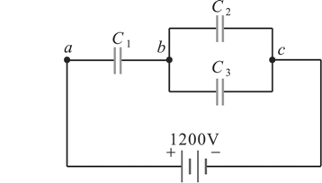

8.如圖所示，求C_{AB}電容量為多少μF？
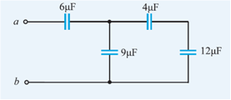

9.如圖，若C₁上之電荷為5000μC，C₂上之電荷為3000μC，C₁＝30μF，C₂＝15μF，求C₃＝？
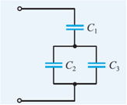
10.如圖所示，求3μF壓降V_{AB}為＝？
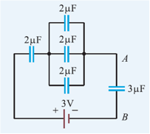

11.如圖電路中，若L₁＝L₂＝L₃＝2H，M₁₂＝M₂₃＝M₁₃＝1H其等值總電感為？
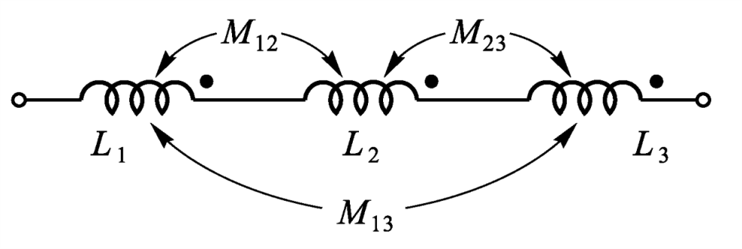

12.如圖所示，M 為互感量，則L_{ab}值為多少亨利？
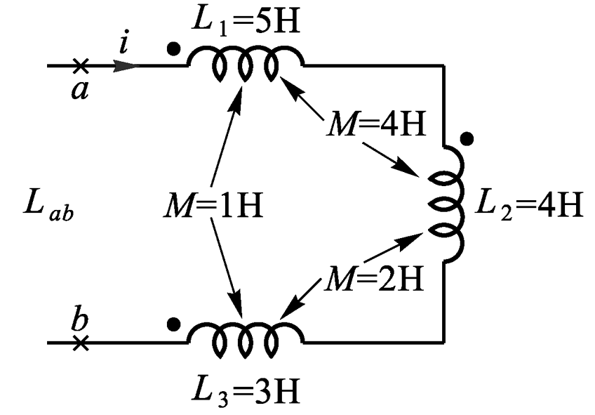

13.如圖，L₁＝6H，L₂＝12H，M＝2H，求L_{ab}為多少？
